Вариант №3

Инструкция по выполнению работы
Для выполнения экзаменационной работы по физике отводится 3 часа
55 минут (235 минут). Работа состоит из двух частей, включающих в себя 26 заданий.
В заданиях 1–4, 7, 8, 11–13 и 16 ответом является целое число или конечная десятичная дробь. Ответ запишите в поле ответа в тексте работы,
а затем перенесите по приведённому ниже образцу в бланк ответа № 1. Единицы измерения физических величин писать не нужно.
Бланк
КИМ
Ответ: –2,5 м/с².
Ответом к заданиям 5, 6, 9, 10, 14, 15, 17, 18 и 20 является последовательность цифр. В заданиях 5, 9, 14 и 18 предполагается два или три верных ответа. Ответ запишите в поле ответа в тексте работы, а затем перенесите по приведённому ниже образцу без пробелов, запятых и других дополнительных символов в бланк ответов № 1.
КИМ
Ответ: | А | Б
Ответ: | 4 | 1

Ответом к заданию 19 являются два числа. Ответ запишите в поле ответа в тексте работы, а затем перенесите по приведённому ниже образцу, не разделяя числа пробелом, в бланк ответов № 1.
Бланк
Бланк
КИМ
Ответ: ( 1,4 ± 0,2 ) Н.

Ответ к заданиям 21–26 включает в себя подробное описание всего хода выполнения задания. В бланке ответов № 2 укажите номер задания
и запишите его полное решение.
При вычислениях разрешается использовать непрограммируемый калькулятор.
Все бланки ЕГЭ заполняются яркими чёрными чернилами. Допускается использование гелевой или капиллярной ручки.
При выполнении заданий можно пользоваться черновиком. Записи
в черновике, а также в тексте контрольных измерительных материалов не учитываются при оценивании работы.
Баллы, полученные Вами за выполненные задания, суммируются. Постарайтесь выполнить как можно больше заданий и набрать наибольшее количество баллов.
После завершения работы проверьте, чтобы ответ на каждое задание
в бланках ответов № 1 и № 2 был записан под правильным номером.
Желаем успеха!
Ниже приведены справочные данные, которые могут понадобиться Вам при выполнении работы.

Десятичные приставки

Наименование | Обозначе-  ние | Множитель | Наименование | Обозначе-ние | Множитель
гига | Г | 10⁹ | санти | с | 10^{–2}
мега | М | 10⁶ | милли | м | 10^{–3}
кило | к | 10³ | микро | мк | 10^{–6}
гекто | г | 10² | нано | н | 10^{–9}
деци | д | 10^{–1} | пико | п | 10^{–12}

Константы
число π | π = 3,14
ускорение свободного падения на Земле | g = 10 м/с²
гравитационная постоянная | G = 6,7·10^{–11} Н·м²/кг²
универсальная газовая постоянная | R = 8,31 Дж/(моль·К)
постоянная Больцмана | k = 1,38·10^{–23} Дж/К
постоянная Авогадро | N_{А} = 6·10²³ моль^{–1}
скорость света в вакууме | с = 3·10⁸ м/с
коэффициент пропорциональности в законе Кулона | k = = 9·10⁹ Н·м²/Кл²
модуль заряда электрона  (элементарный электрический заряд) | e = 1,6·10^{–19} Кл
постоянная Планка | h = 6,6·10^{–34} Дж·с

Соотношения между различными единицами
температура | 0 К = –273 °С
атомная единица массы | 1 а.е.м. = 1,66⋅10^{–27} кг
1 атомная единица массы эквивалентна | 931,5 МэВ
1 электронвольт | 1 эВ = 1,6⋅10^{–19} Дж

Масса частиц
электрона | 9,1⋅10^{–31}кг ≈ 5,5⋅10^{–4} а.е.м.
протона | 1,673⋅10^{–27} кг ≈ 1,007 а.е.м.
нейтрона | 1,675⋅10^{–27} кг ≈ 1,008 а.е.м.

Плотность |  | подсолнечного масла |  |  | 900 кг/м³
воды | 1000 кг/м³ | алюминия |  | 2700 кг/м³
древесины (сосна) | 400 кг/м³ | железа |  | 7800 кг/м³
керосина | 800 кг/м³ | ртути | 13 600 кг/м³

Удельная теплоёмкость
воды | 4,2⋅10³ |  | Дж/(кг⋅К) |  |  | алюминия |  | 900 | Дж/(кг⋅К)
льда | 2,1⋅10³ |  | Дж/(кг⋅К) |  |  | меди |  | 380 | Дж/(кг⋅К)
железа |  | 460 | Дж/(кг⋅К) |  |  | чугуна |  | 500 | Дж/(кг⋅К)
свинца |  | 130 | Дж/(кг⋅К)
Удельная теплота
парообразования воды |  |  |  | 2,3⋅10⁶ Дж/кг
плавления свинца |  |  |  | 2,5⋅10⁴ Дж/кг
плавления льда |  |  |  | 3,3⋅10⁵ Дж/кг

Нормальные условия: давление – 10⁵ Па, температура – 0 °С

Молярная маcса
азота | 28⋅10^{–3} |  |  | кг/моль |  | гелия |  |  | 4⋅10^{–3} |  | кг/моль
аргона | 40⋅10^{–3} |  |  | кг/моль |  | кислорода |  |  | 32⋅10^{–3} |  | кг/моль
водорода | 2⋅10^{–3} |  |  | кг/моль |  | лития |  |  | 6⋅10^{–3} |  | кг/моль
воздуха | 29⋅10^{–3} |  |  | кг/моль |  | неона |  |  | 20⋅10^{–3} |  | кг/моль
воды | 18⋅10^{–3} |  |  | кг/моль |  | углекислого газа |  |  | 44⋅10^{–3} |  | кг/моль

Часть 1

Ответами к заданиям 1–20 являются число или последовательность цифр. Ответ запишите в поле ответа в тексте работы, а затем перенесите в БЛАНК ОТВЕТОВ № 1 справа от номера соответствующего задания, начиная с первой клеточки. Каждый символ пишите в отдельной клеточке в соответствии с приведёнными в бланке образцами. Единицы измерения физических величин писать не нужно.

1

На рисунке представлен график зависимости модуля скорости υ прямолинейно движущегося тела от времени t. Определите по графику путь, пройденный телом в интервале времени от 1 до 5 с.

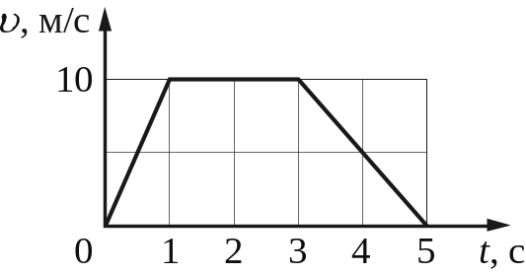

Ответ: ___________________________ м.

&%end_page&%

2

К пружине школьного динамометра подвесили груз массой 0,1 кг. Пружина при этом упруго удлинилась на 2,5 см. Чему будет равно удлинение пружины, если масса груза уменьшится вдвое?

Ответ: ___________________________ см.

&%end_page&%

3

В инерциальной системе отсчёта тело движется прямолинейно в одном направлении под действием постоянной силы, равной по модулю 8 Н. Импульс тела изменился на 24 кг⋅м/с. Сколько времени потребовалось для этого изменения импульса?

Ответ: ___________________________ с.

&%end_page&%

4

У входа в вертикальную шахту произведён выстрел. Через какое время после выстрела звук выстрела вернётся к стрелку, отразившись от дна шахты, если её глубина 170 м? Скорость звука в воздухе принять равной 340 м/с.

Ответ: ___________________________ с.

&%end_page&%

5

Тело совершает гармонические колебания вдоль оси Ох. В таблице приведены координаты этого тела через равные промежутки времени.

t, с | 0 | 0,2 | 0,4 | 0,6 | 0,8 | 1,0 | 1,2
х, см | 0 | 2 | 4 | 2 | 0 | 2 | 4

Из приведённого ниже списка выберите все верные утверждения
о характере движения тела.

1) | Амплитуда колебаний тела равна 8 см.
2) | Частота колебаний тела равна 1,25 Гц.
3) | Модуль ускорения тела максимален в момент времени 0,2 с.
4) | В момент времени 0,4 с тело проходит положение равновесия.
5) | В момент времени 0,6 с тело обладает максимальной кинетической энергией.

Ответ: ___________________________.

&%end_page&%

6

Шарик, брошенный с поверхности Земли под углом 20° к горизонту
с начальной скоростью 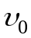, поднялся на максимальную высоту H и пролетел
в горизонтальном направлении расстояние L. Что произойдёт
с максимальной высотой, на которую поднимется шарик, и временем полёта, если шарик бросить с той же начальной скоростью под углом 30°
к горизонту?
Сопротивлением воздуха пренебречь. Для каждой величины определите соответствующий характер её изменения:
1) | увеличится
2) | уменьшится
3) | не изменится
Запишите в таблицу выбранные цифры для каждой физической величины. Цифры в ответе могут повторяться.

Максимальная высота подъёма | Время полёта шарика

&%end_page&%

7

На рисунке показано изменение состояния идеального газа в количестве 4 моль. Какая температура соответствует состоянию 2?
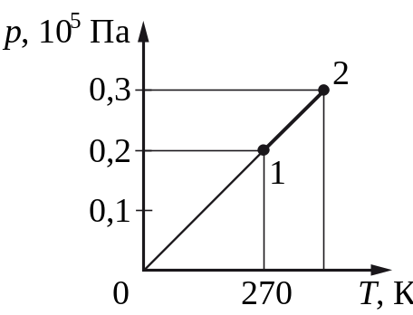

Ответ: ___________________________ К.

&%end_page&%

8

На pV-диаграмме (см. рисунок) показано, как изменялось давление газа при его переходе из состояния 1 в состояние 3. Каково отношение 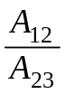 работ газа в процессах 1–2 и 2–3?
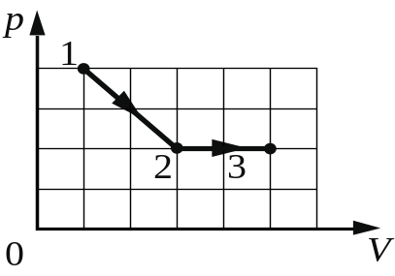

Ответ: ___________________________.

&%end_page&%

9

Идеальный газ переводят из состояния 1 в состояние 3 так, как показано на графике зависимости давления газа р от объёма V. Масса газа в процессе не изменяется. Из приведённого ниже списка выберите все верные утверждения, характеризующих отражённые на графике процессы.
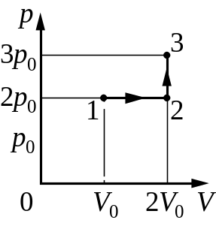

1) | Абсолютная температура газа максимальна в состоянии 3.
2) | В процессе 1–2 абсолютная температура газа изобарно увеличилась  в 2 раза.
3) | В процессе 2–3 абсолютная температура газа изохорно уменьшилась  в 1,5 раза.
4) | Плотность газа минимальна в состоянии 1.
5) | В ходе процесса 1–2–3 среднеквадратичная скорость теплового движения молекул газа увеличивается в 3 раза.

Ответ: ___________________________.

&%end_page&%

10

В цилиндре под поршнем находилось твёрдое вещество. Цилиндр поместили в печь. Сначала цилиндр нагревали,
а в некоторый момент начали охлаждать. На рисунке схематично показан график изменения температуры t вещества с течением времени τ.
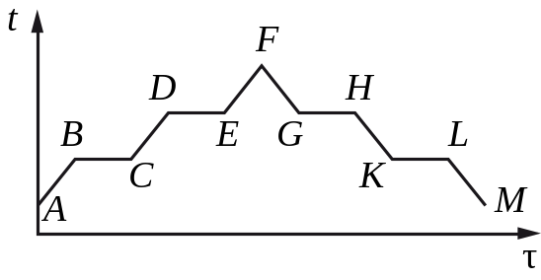
Установите соответствие между участками графика и процессами, отображаемыми этими участками.
К каждой позиции первого столбца подберите соответствующую позицию
из второго столбца и запишите в таблицу выбранные цифры под соответствующими буквами.

УЧАСТКИ ГРАФИКА |  | ПРОЦЕССЫ
  А) | GH
  Б) | KL
  1) | нагревание пара
  2) | конденсация
  3) | кристаллизация
  4) | кипение

Ответ: | А | Б

&%end_page&%

11

На рисунке показана зависимость силы тока I
в проводнике от времени t. Определите заряд, прошедший по проводнику в интервале времени от 0 до 10 с.
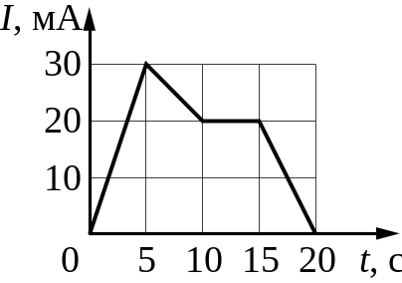

Ответ: ___________________________ мКл.

&%end_page&%

12

Прямолинейный проводник длиной L, по которому протекает ток I, помещён в однородное магнитное поле перпендикулярно линиям индукции 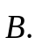
Во сколько раз уменьшится сила Ампера, действующая на проводник, если его длину увеличить в 3 раза, индукцию магнитного поля уменьшить в 6 раз,
а силу тока в проводнике поддерживать прежней?

Ответ: в ___________________________ раз(а).

&%end_page&%

13

Какая из точек (1, 2, 3 или 4) является изображением точки S, полученным
в тонкой собирающей линзе с фокусным расстоянием F (см. рисунок)?

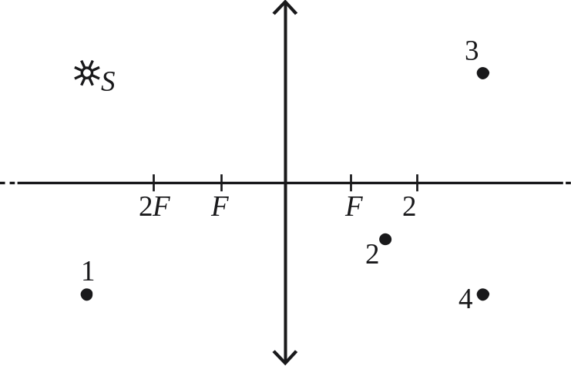

Ответ: точка ___________________________.

&%end_page&%

14

В катушке индуктивностью 20 мГн сила тока I зависит от времени t, как показано на графике, приведённом на рисунке. Из приведённого ниже списка выберите все верные утверждения о процессах, происходящих в катушке.
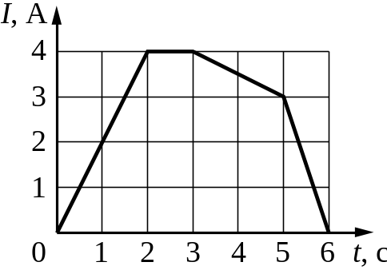

1) | Модуль ЭДС самоиндукции в катушке максимален в интервале времени  от 0 до 1 с.
2) | Энергия магнитного поля катушки в интервале времени от 2 до 3 с равна  40 мДж.
3) | Модуль ЭДС самоиндукции в катушке в интервале времени от 3 до 5 с равен 10 мВ.
4) | Модуль ЭДС самоиндукции в катушке минимален в интервале времени от 3 до 4 с.
5) | Модуль скорости изменения тока в катушке максимален в интервале времени от 5 до 6 с.

Ответ: ___________________________.

&%end_page&%

15

Конденсатор колебательного контура длительное время подключён к источнику постоянного напряжения (см. рисунок). В момент t = 0 переключатель К переводят из положения 1 в положение 2. Графики А и Б отображают изменения физических величин, характеризующих свободные электромагнитные колебания в контуре после этого
(T – период колебаний).
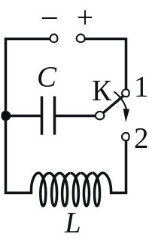
Установите соответствие между графиками и физическими величинами, зависимости которых от времени эти графики могут отображать.
К каждой позиции первого столбца подберите соответствующую позицию из второго столбца и запишите в таблицу выбранные цифры под соответствующими буквами.

ГРАФИКИ |  | ФИЗИЧЕСКИЕ ВЕЛИЧИНЫ
  А) | 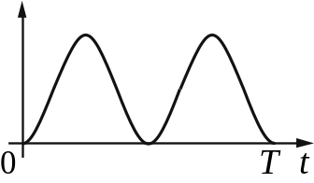
  Б) | 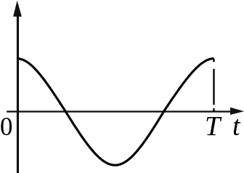
  1) | модуль напряжения на конденсаторе
  2) | энергия магнитного поля катушки
  3) | заряд правой обкладки конденсатора
  4) | заряд левой обкладки конденсатора

Ответ: | А | Б

&%end_page&%

16

Ядро платины 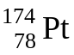 испытывает α-распад, при этом образуются α-частица
и ядро химического элемента 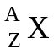. Определите заряд Z (в единицах элементарного заряда) ядра X.

Ответ: ___________________________.

&%end_page&%

17

На рисунке изображена упрощённая диаграмма нижних энергетических уровней атома. Нумерованными стрелками отмечены некоторые возможные переходы атома между этими уровнями. Какие из этих переходов связаны с поглощением кванта света наибольшей частоты
и излучением кванта света наименьшей частоты?
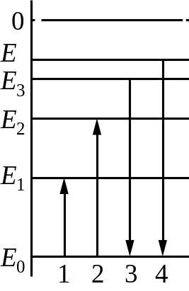
Установите соответствие между процессами поглощения и излучения света и энергетическими переходами атома, указанными стрелками.
К каждой позиции первого столбца подберите соответствующую позицию из второго столбца и запишите в таблицу выбранные цифры под соответствующими буквами.

ПРОЦЕССЫ |  | ЭНЕРГЕТИЧЕСКИЕ ПЕРЕХОДЫ
  А) | поглощение кванта света наибольшей частоты
  Б) | излучение кванта света наименьшей частоты
  1) | 1
  2) | 2
  3) | 3
  4) | 4

Ответ: | А | Б

&%end_page&%

18

Выберите все верные утверждения о физических явлениях, величинах и закономерностях. Запишите цифры, под которыми они указаны.

1) | При совпадении частоты вынуждающей силы и собственной частоты колебательной системы наблюдается явление резонанса.
2) | Процесс передачи количества теплоты от более нагретого тела к менее нагретому является обратимым.
3) | В замкнутой системе алгебраическая сумма зарядов всех частиц всегда равна нулю.
4) | Дифракция волн хорошо наблюдается в тех случаях, когда размеры препятствий меньше длины волны или сравнимы с ней.
5) | В планетарной модели атома в центре атома находится положительно заряженное ядро.

Ответ: ___________________________.
&%end_page&%

19

В паспорте барометра указано, что абсолютная погрешность прямого измерения давления равна 3 гПа.

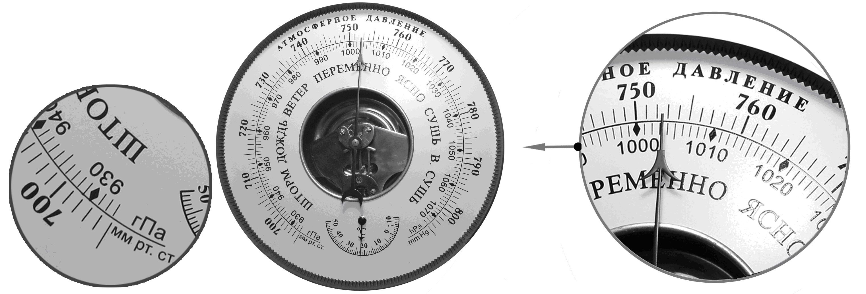

Определите показания барометра.

Ответ: ( ± ) гПа.

В бланк ответов № 1 перенесите только числа, не разделяя их пробелом или другим знаком.

&%end_page&
20

Ученику необходимо на опыте обнаружить зависимость давления газа, находящегося в сосуде, от массы газа. У него имеются пять различных сосудов с манометрами. Сосуды наполнены аргоном разной массы при различной температуре (см. таблицу). Какие два сосуда необходимо взять ученику, чтобы провести данное исследование?

№  сосуда | Объём сосуда,  л | Температура газа  в сосуде, К | Масса газа в сосуде, г
1 | 6 | 320 | 5
2 | 5 | 350 | 8
3 | 4 | 320 | 10
4 | 4 | 270 | 8
5 | 4 | 320 | 5

Запишите в таблицу номера выбранных сосудов.

Ответ:



Не забудьте перенести все ответы в бланк ответов № 1
в соответствии с инструкцией по выполнению работы.
Проверьте, чтобы каждый ответ был записан в строке с номером соответствующего задания.

Часть 2

Для записи ответов на задания 21–26 используйте БЛАНК ОТВЕТОВ № 2. Запишите сначала номер задания (21, 22 и т.д.), а затем решение соответствующей задачи. Ответы записывайте чётко и разборчиво.

21

Между двумя металлическими близко расположенными вертикальными пластинами, укреплёнными
на изолирующих подставках, подвесили на длинной шёлковой нити лёгкую металлическую незаряженную гильзу (см. рисунок). Когда к пластинам приложили постоянное высокое напряжение, гильза пришла
в движение. Опираясь на законы электростатики
и механики, опишите движение гильзы и объясните его.
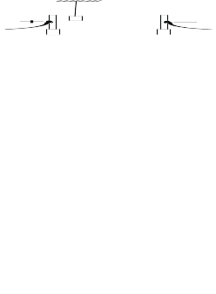

Полное правильное решение каждой из задач 22–26 должно содержать законы и формулы, применение которых необходимо и достаточно для решения задачи, а также математические преобразования, расчёты с численным ответом и при необходимости рисунок, поясняющий решение.

&%end_page&%

22

Невесомый стержень длиной 3 м, находящийся в ящике с гладкими дном и стенками, составляет с вертикалью угол α = 45º (см. рисунок). К стержню на расстоянии 1 м от левого его конца подвешен на нити шар массой 3 кг. Каков модуль силы нормальной реакции  правой стенки ящика, действующей на нижний конец стержня?
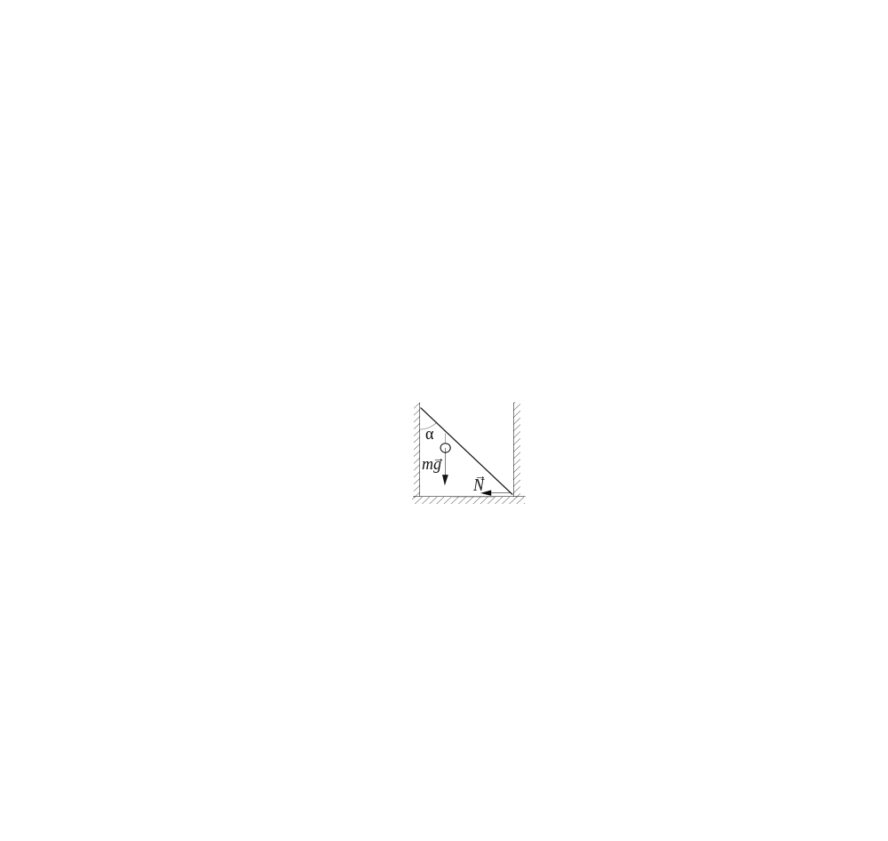

&%end_page&%

23

Кусок льда опустили в термос с водой. Начальная температура льда равна 0 °С, начальная температура воды равна 15 °С. Исходная масса
воды 1100 г. Теплоёмкостью термоса можно пренебречь. При достижении теплового равновесия в воде остаётся плавать кусочек льда. Какая масса льда растаяла в процессе перехода к тепловому равновесию?

&%end_page&%

24

Для того чтобы совершить воздушный полёт, бесстрашный изобретатель, масса которого 60 кг, решил использовать 5000 воздушных шаров, наполненных гелием. До какого объёма необходимо надувать гелием каждый шар, чтобы изобретатель смог подняться в воздух при нормальном атмосферном давлении? Температура окружающего воздуха равна 27 °C. Массой оболочек шаров и их упругостью, а также силой Архимеда, действующей на изобретателя, пренебречь.

&%end_page&%

25

На рисунке изображена зависимость силы тока в лампе накаливания от приложенного к ней напряжения. Найдите мощность, выделяющуюся на резисторе, включённом последовательно с лампой в сеть с напряжением
220 В, если сила тока в цепи равна 0,4 А.

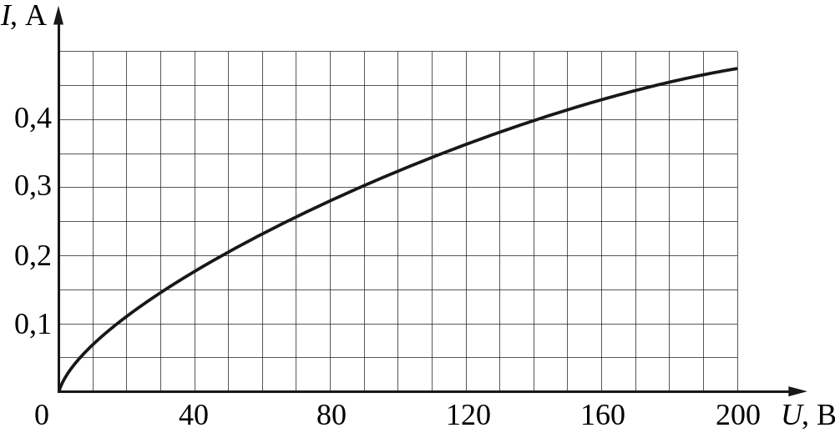

&%end_page&%

26

Два небольших массивных шара массами 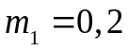 кг и 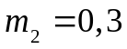 кг закреплены на концах невесомого стержня AB, лежащего горизонтально
на опорах C и D. Длина стержня AB 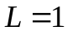 м, а расстояние AC равно 0,2 м. Сила давления стержня на опору D в 2 раза больше, чем на опору C. Каково расстояние между опорами CD? Сделайте рисунок с указанием внешних сил, действующих на систему тел «стрежень и шары».
Обоснуйте применимость законов, используемых для решения задачи.

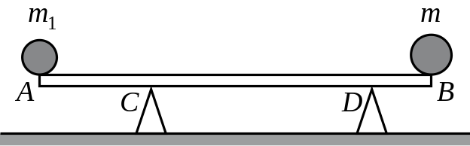


Проверьте, чтобы каждый ответ был записан рядом с номером соответствующего задания.

&%end_page&%

